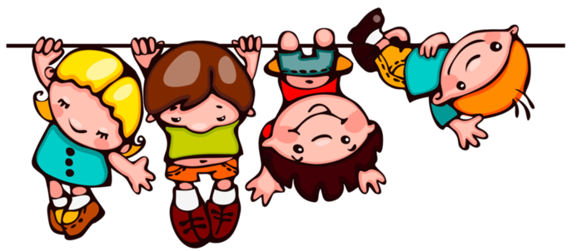
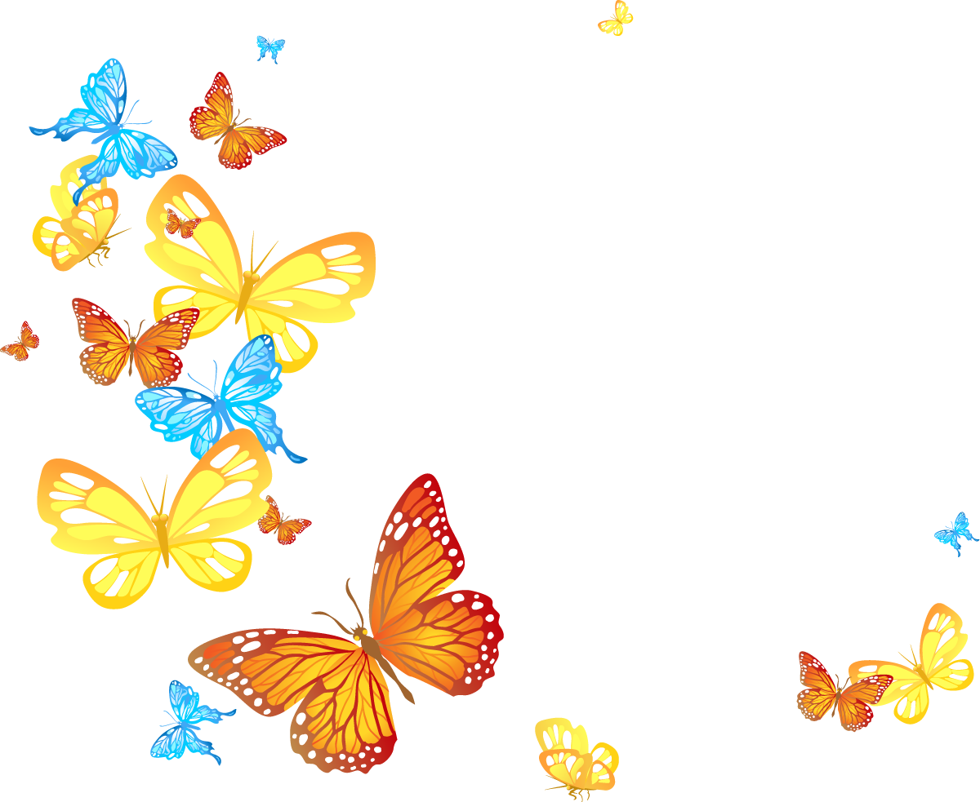

Проект для подготовительной группы
«Волшебный мир мультипликации»

Подготовила:
воспитатель подготовительной группы «Кораблик»
МБДОУ д/с «Радость» г. Цимлянска
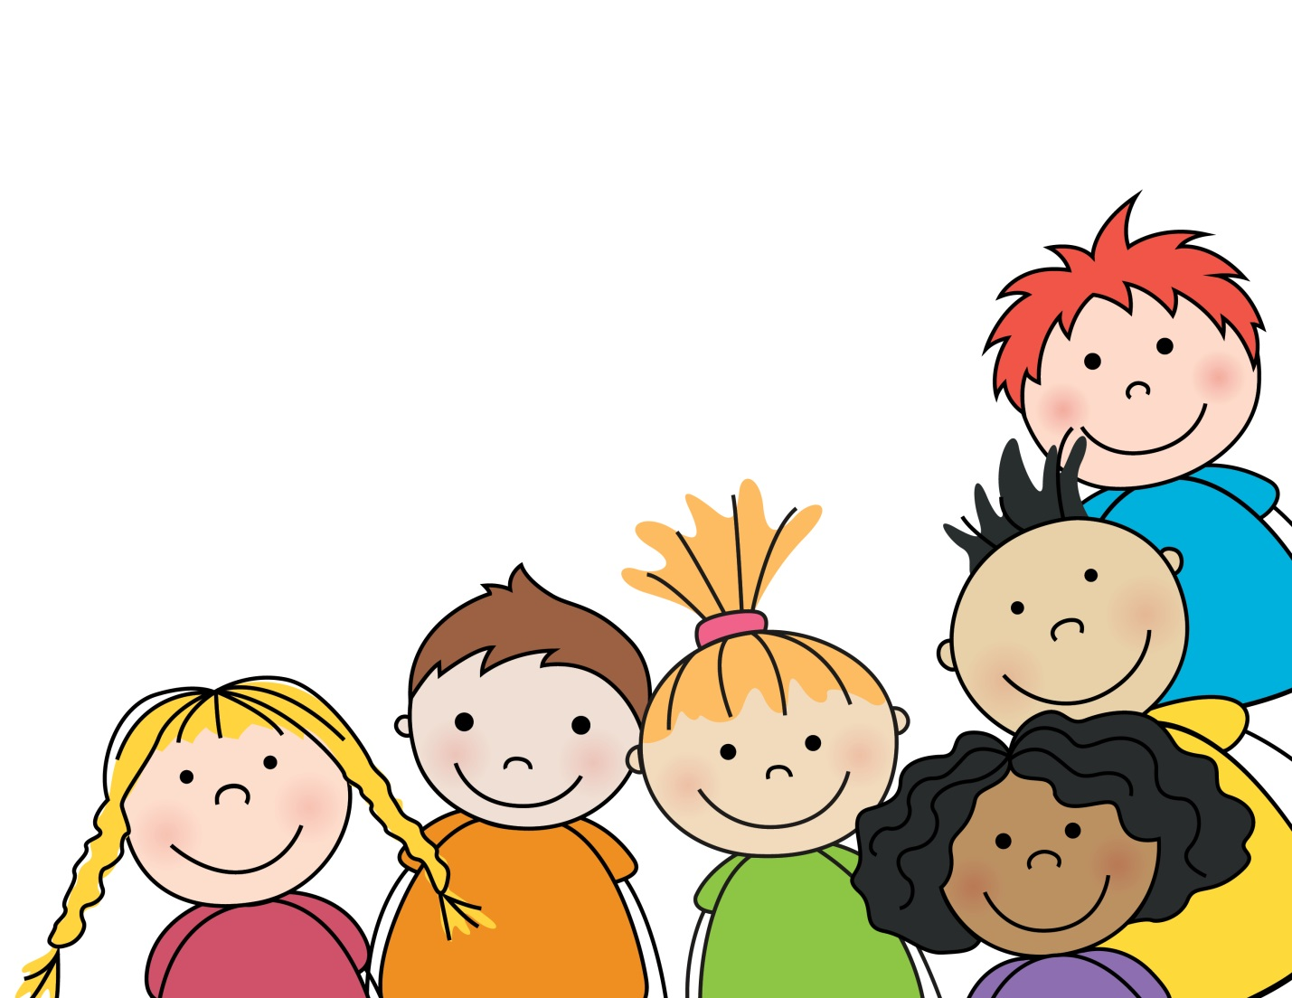
Донецкая Е.Р.

Паспорт проекта:

Вид проекта: информационно-творческий
Тип проекта: среднесрочный (один месяц)
Сроки проведения:
Участники проекта: воспитанники подготовительной группы «Кораблик», воспитатели группы, родители, учитель – логопед
Цель проекта: раскрыть секреты создания пластилинового мультфильма.
Задачи проекта:
Образовательные:
-познакомить детей с историей возникновения мультипликации, технологией создания мультипликационных фильмов.
-расширить знания детей о профессиях: сценарист, режиссёр, художник – мультипликатор.

Развивающие:
-Развивать творческое мышление и воображение, формировать художественные навыки и умения, формировать навыки связной речи.
-Формировать интерес, внимание и последовательность в процессе создания мультфильма.
-Формировать эстетическое чувство красоты в жизни и искусстве.

Воспитательные:
-Прививать ответственное отношение к своей работе.

Актуальность проекта состоит в том, что мультфильмы для детей – это увлекательное погружение в волшебный мир, яркие впечатления. Мультфильмы непосредственно участвуют в воспитании и развитии ребёнка. Герои мультфильмов оказывают большое воздействие на детей. Яркие образы персонажей привлекают внимание, завораживают ребёнка. Это целый мир увлекательных историй, новых друзей, сногсшибательных открытий.

Ожидаемый результат: у детей будут сформированы знания об истории возникновения мультипликации, о классификации мультфильмов, о профессии мультипликатора, создание пластилинового мультфильма по русской народной сказке «Снегурочка».

Интеграция образовательных областей

- Социально – коммуникативное развитие:
-просмотр мультфильмов,
проведение викторины «В стране Мультландия».

- Познавательное развитие:
-непосредственно – образовательная деятельность «Откуда к нам пришли мультфильмы»
-беседы о профессиях в мультипликации, о разновидностях мультфильмов,
-просмотр фильма «Как создавался мультфильм «Незнайка на Луне».
-рассматривание фотографий актёров, озвучивавших мультипликационных героев,
-собирание пазлов по сюжетам мультфильмов,
-создание самого мультфильма.

- Речевое развитие:
-оформление выставки книг, написанных по сюжетам мультфильмов,
-чтение книг, разгадывание загадок о мультгероях,
-заучивание слов к русской народной сказке «Снегурочка»,
-озвучивание мультфильма.

- Художественно – эстетическое развитие:
-создание мини – музея мультипликационных героев,
-оформление выставки детских рисунков «Мульти – пульти»
-пение и инсценировка песен из мультфильмов.

Использованная литература:

На подготовительном этапе были определены цель и задачи проекта.
- Участники проекта были проинформированы об актуальности и цели проекта.
-Составлен план реализации основного этапа.
-Подобрана методическая и художественная литература.
-Необходимое оборудование, видео - и - аудио материал.

На основном этапе дети узнали много интересного об истории создания мультфильмов,
- познакомились с новой подвижной игрой «Ну, погоди!»
-Посмотрели один из первых отечественных мультфильмов,
- Рисовали любимых мультгероев.
-Оформили выставку творческих работ «Мульти – пульти» и выставку книг, написанных по мультипликационным сюжетам.
-Создали мини музей мультипликационных персонажей.
-Дети собирали пазлы по сюжетам мультфильмов.
-Готовили атрибуты и декорации к съёмкам.
-Познакомились с актёрами, которые озвучивали и озвучивают мультфильмы.
-Пели и инсценировали песни, звучащие в мультфильмах.
-Рассматривали иллюстрации.
-Соревновались в знании мультфильмов.

А теперь самое интересное – создание мультфильма по русской народной сказке «Снегурочка»

Для съёмок нам были необходимы: декорации, свет, фотоаппарат, штатив, персонажи мультфильма.
Подготовленные декорации мы расположили в удобном месте. Настроили освещение, установили фотоаппаратуру. Расставили персонажей в соответствии с сюжетом. Дети самостоятельно переставляли фигурки героев, меняли положение рук, ног, туловища. Полученные кадры были смонтированы в фильм с помощью программы ПИНАКЛ СТУДИО. Озвучивание мультфильма происходило отдельно и затем накладывалось на определённый сюжет.

Данный проект был представлен и защищён на педагогическом совете дошкольного учреждения. Созданный мультфильм был показан воспитанникам детского сада и представлен вниманию родителей на собрании.
В перспективе проведение консультации и мастер – класса по созданию мультфильма для педагогов детского сада, выступление на методическом объединении, распространение данного опыта на сайте ДОУ и образовательных интернетсообществах. А также изучение новых технологий и непосредственно создание новых мультфильмов.
Этот проект подарил нам незабываемые, яркие впечатления, погрузил нас в мир волшебства, зарядил энергией на новые открытия. А горящие глаза детей, их удивление, улыбки на лицах и смех это лучшее доказательство тому, что у нас всё получилось! Данный проект занял второе место на районном конкурсе проектов.
И в заключении я хочу пожелать Вам, уважаемые коллеги, не бояться что-то начинать, не отступать, если сложно, а творить, вершить и фантазировать.

